CENTRO FEDERAL DE EDUCAÇÃO TECNOLÓGICA DE MINAS GERAIS
CAMPUS TIMÓTEO

Documentação do Software
Triagem para tatuadores autônomos

Autor(es): Vitor Silva de Oliveira e Mateus Carvalho Costa

Engenharia de Computação 2025.1 - Integral

Timóteo - Minas Gerais
10 de novembro de 2026

Sumário
1. Glossário – Definições e Siglas 3
2. Repositório(s) do projeto 3
3. Conteúdos e Materiais de Referência 3
4. Minimundo do Projeto 7
5. Requisitos do Sistema 8
5.1. Descrição do sistema e Motivação 8
5.2. Requisitos funcionais 8
5.2.1. Descrição dos atores 8
5.2.2. Lista de funcionalidades 9
5.2.3. Diagrama de casos de uso (DCU) 10
5.2.4. Regras do negócio 11
5.3. Requisitos Não-Funcionais (RNF) 12
6. Projeto de Interação 14
7. Diagrama de Classes 22

Glossário – Definições e Siglas
SIGE – Sistema Integrado de Gerência Empresarial;
CAPTCHA – Teste de verificação que confirma que quem preenche o formulário é uma pessoa e não um robô (RN15);
DCU – Diagrama de Casos de Uso;
HTTPS – Protocolo de comunicação segura entre o navegador e o site;
MIME – Identificador do tipo real de um arquivo, usado para validar se o upload é mesmo uma imagem (RNF05);
PT – Prefixo das telas do Projeto de Interação (PT-001 a PT-004);
RN – Regra de Negócio;
RNF – Requisito Não-Funcional;
TLS – Protocolo de criptografia usado pelo HTTPS;
UC – Caso de Uso (Use Case);
UML – Linguagem de modelagem usada nos diagramas do sistema.
Administrador – Responsável técnico pelo sistema, que também pode editar o portfólio, o formulário e a calculadora;
Barreira de preço – Situação em que o cliente desiste ao receber o orçamento por achar o valor alto (Figura 2);
Calculadora de preço – Módulo que calcula a estimativa a partir de local, tamanho e complexidade, usando os valores definidos pelo tatuador;
Formulário de tatuagem – Formulário em que o cliente informa local do corpo, tamanho, complexidade e, opcionalmente, uma foto de referência;
Lead qualificado – Cliente que já passou pela triagem, viu a estimativa e decidiu seguir para o contato no WhatsApp;

Repositório(s) do projeto
https://github.com/Mateuscrvc/Documentacao-do-Software-Triagem-para-tatuadores-autonomos

Conteúdos e Materiais de Referência

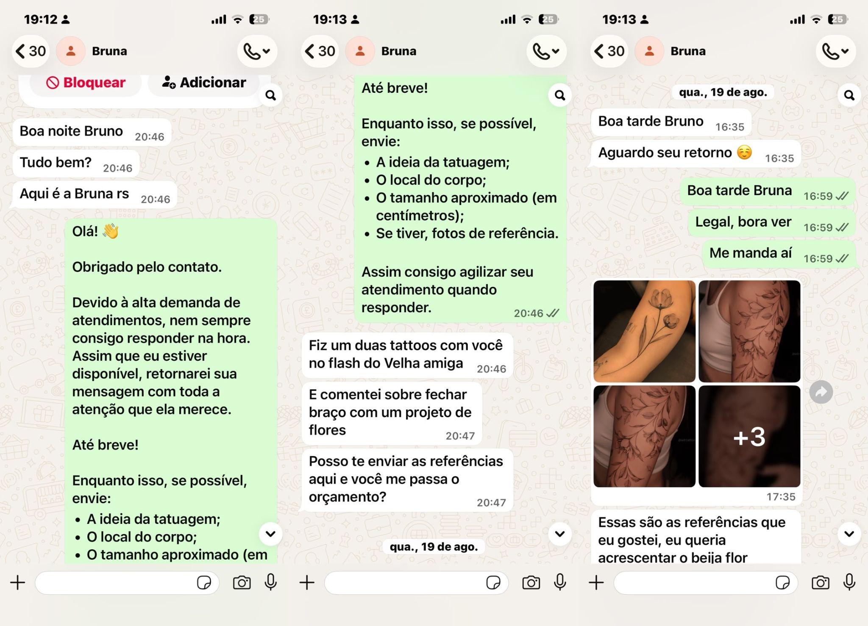
Figura 1: Print da parte 1 de uma conversa com cliente via whatsapp, com o tatuador precisando coletar dados pessoalmente.

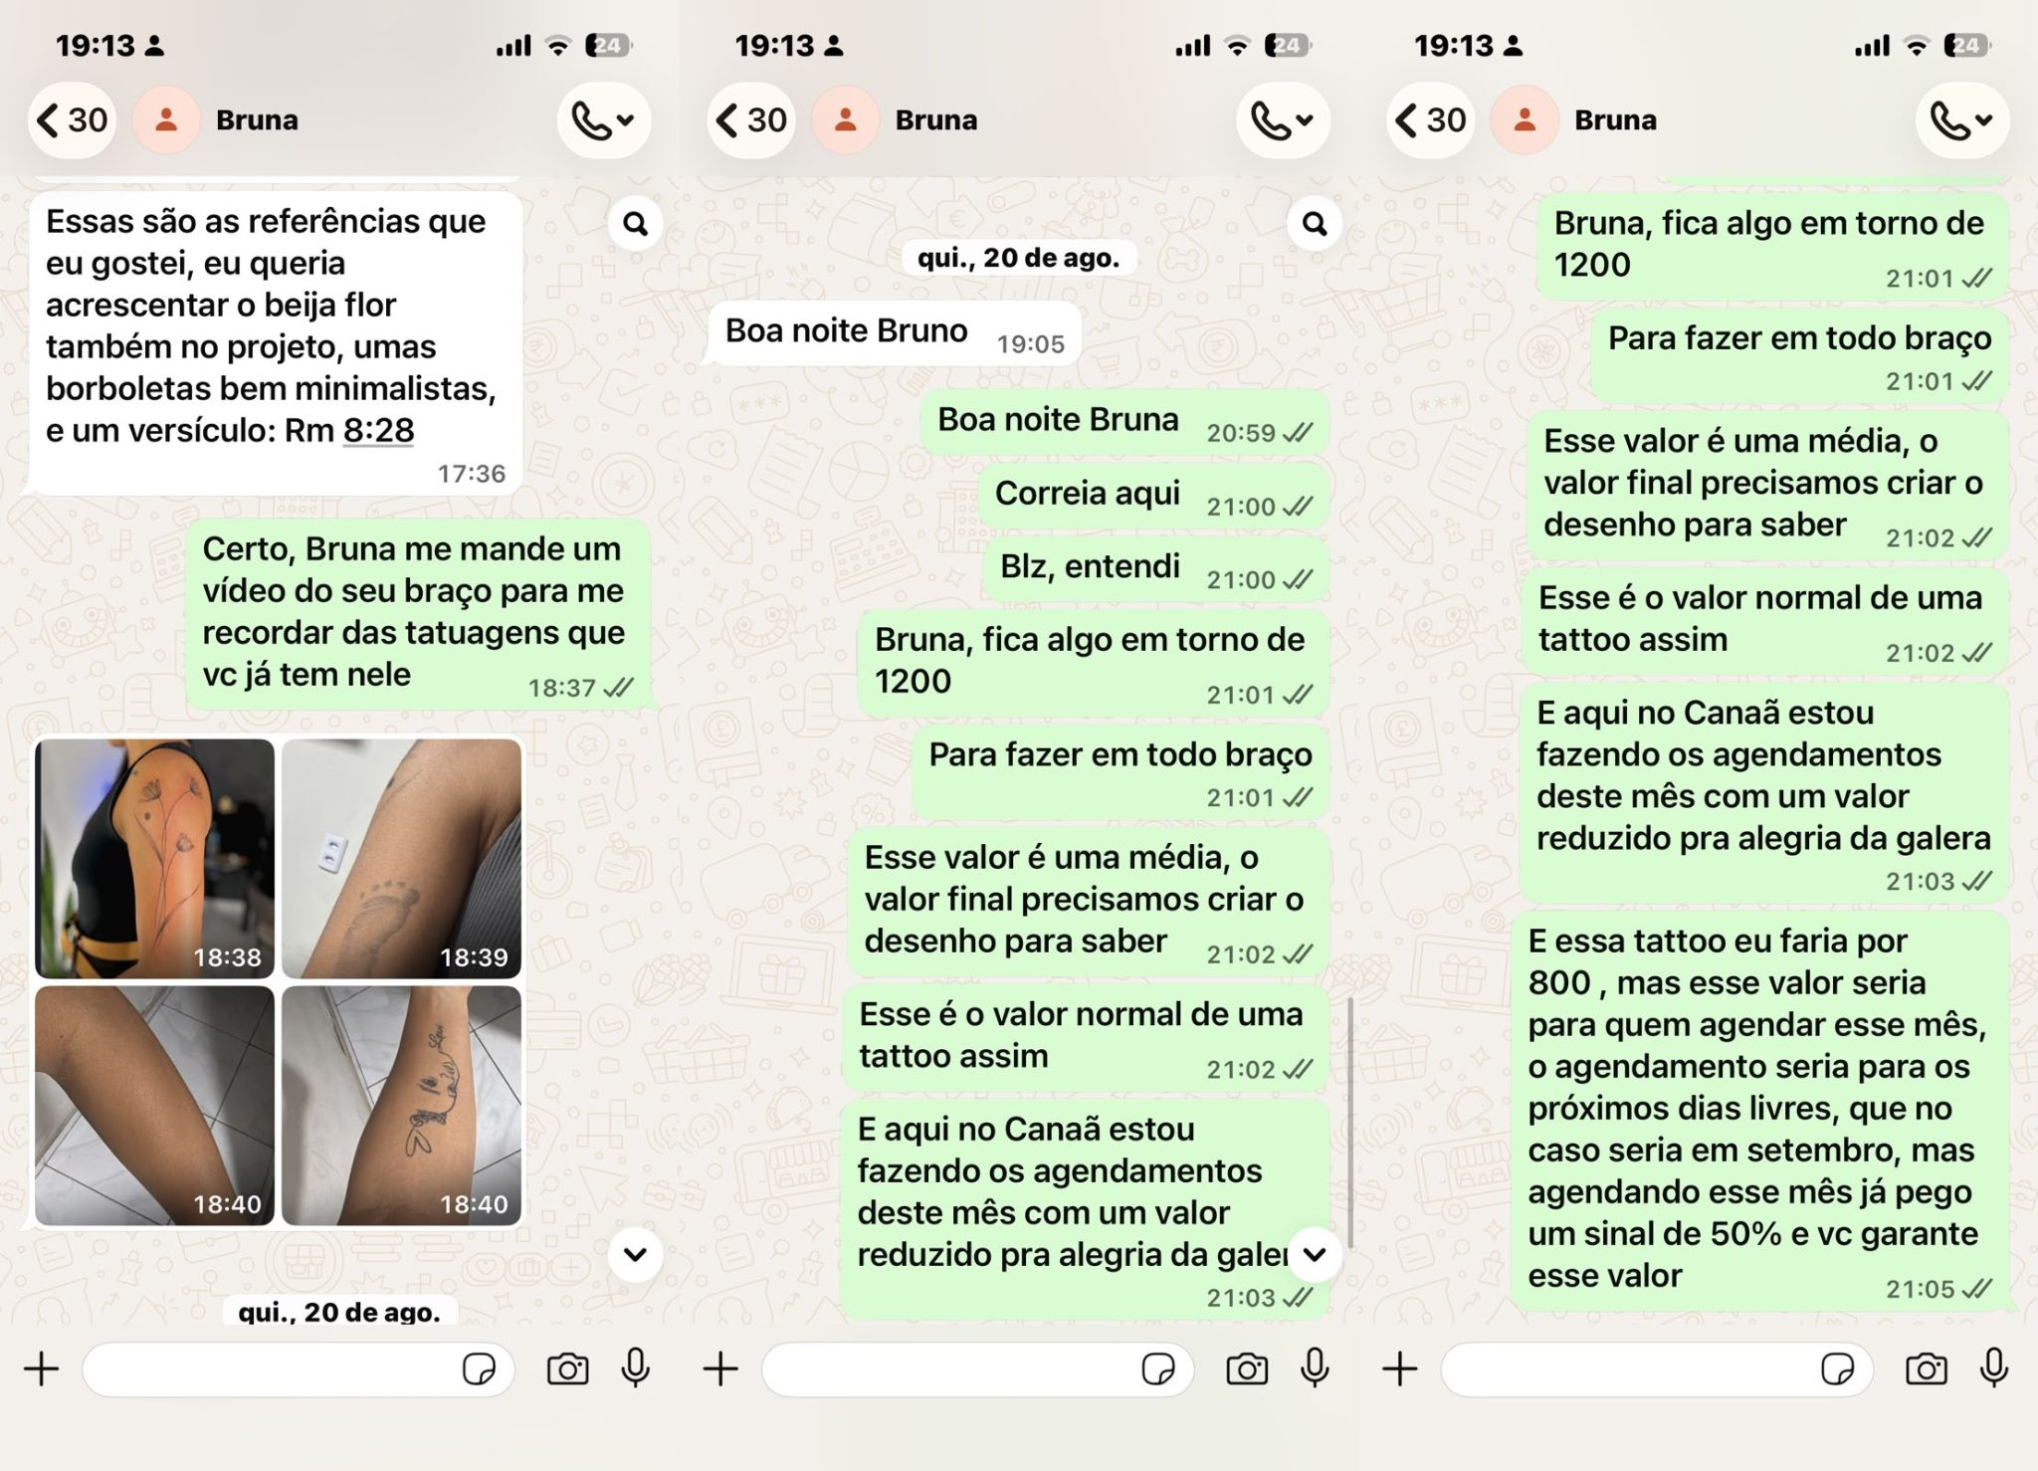

Figura 2: Print da parte 2 de uma conversa com cliente via whatsapp, onde o cliente manda dados da tatuagem, recebe sua estimativa de preço e acontece uma barreira de preço .
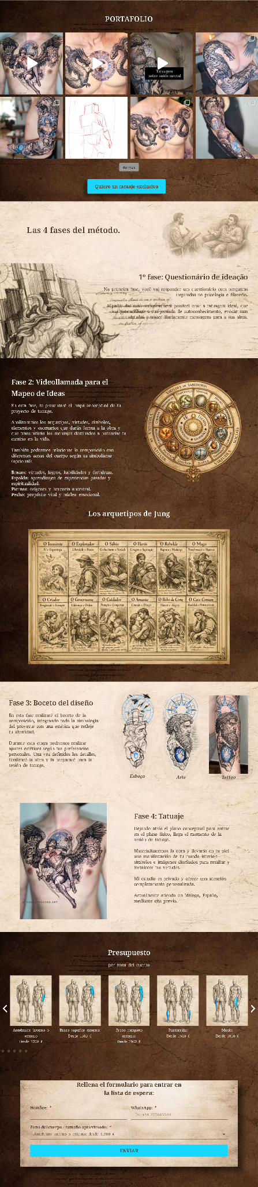
Figura 3: Site do artista Thomas Fragoso com portfólio e formulário para cálculo de preço da tatuagem. Site similar ao proposto.
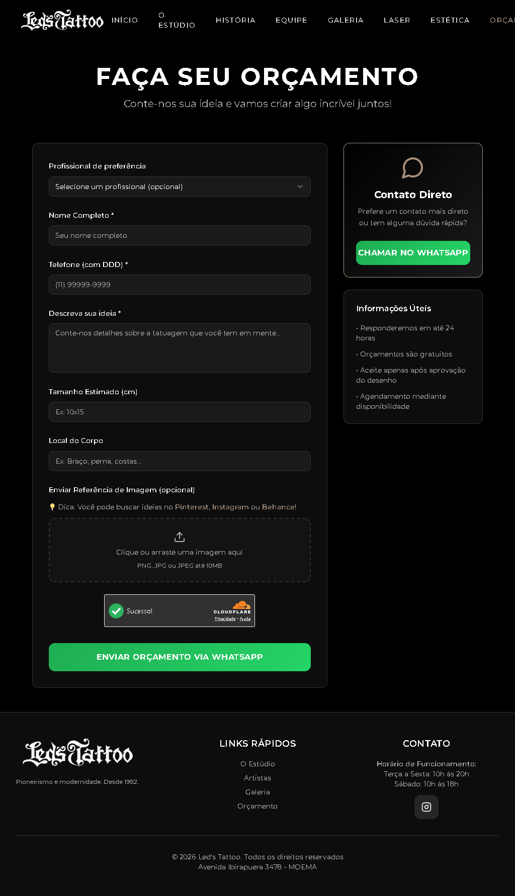
Figura 4: Formulário usado para coleta de dados de uma tatuagem do site LedsTattoo, será usado como inspiração para o formulário de tatuagem do nosso sistema.

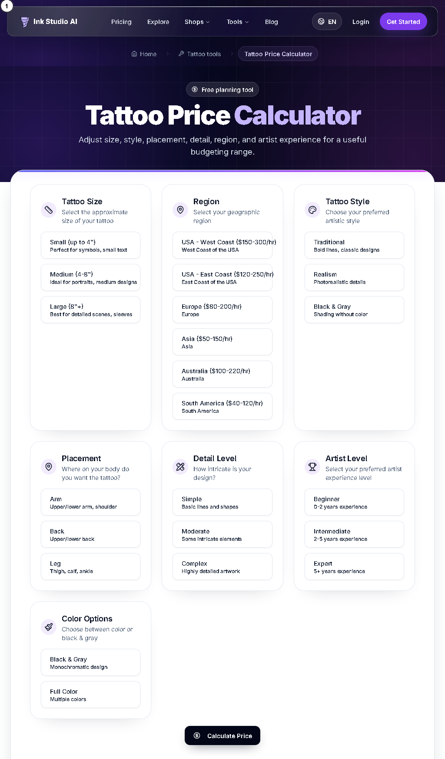
Figura 5: Calculadora genérica de preço do site Ink Studio, será usado como inspiração para o calculo da estimativa de preço do nosso sistema.

Minimundo do Projeto (Contexto atual)
A empresa analisada se trata de um estúdio de tatuagem gerenciado por um único profissional autônomo. O estúdio opera em uma sala comercial própria, onde o tatuador atende seus clientes de forma exclusiva e privativa. O profissional é o único responsável por todas as etapas do negócio, desde o primeiro atendimento e criação das artes até a execução da tatuagem e o gerenciamento do estúdio. Para realizar essas atividades, a infraestrutura local conta com uma conexão de internet Wi-Fi estável, um tablet utilizado para a criação e edição das artes, um smartphone (iPhone) para a comunicação com clientes e visualização de referências, além de uma agenda de papel para o registro físico dos agendamentos. Os clientes, por sua vez, interagem com o estúdio remotamente, utilizando seus próprios smartphones conectados através de redes móveis (3G/4G/5G) ou Wi-Fi.

Atualmente, todo o processo de atendimento e orçamento é realizado de forma orgânica e estritamente manual. O cliente — que possui em média 30 anos, é habituado ao uso diário de tecnologias — entra em contato através do WhatsApp, geralmente com uma mensagem inicial genérica solicitando um orçamento. O tatuador, que possui cerca de 45 anos e boa proficiência tecnológica, precisa realizar uma entrevista ativa por texto. Ele solicita ao cliente três informações obrigatórias para conseguir estipular um valor: uma foto de referência do desenho, o local do corpo onde a tatuagem será feita e o tamanho aproximado em centímetros. Com base na complexidade da foto, no local e no tamanho, o tatuador calcula mentalmente o preço do trabalho e envia o valor ao cliente no WhatsApp. Caso o orçamento seja aprovado, o tatuador busca um horário disponível e anota o compromisso manualmente em sua agenda de papel.

Esse modelo operacional apresenta gargalos diários que justificam a necessidade de uma solução de apoio tecnológico. O volume constante de mensagens no WhatsApp faz com que o tatuador demore a responder os clientes, gerando atrasos no atendimento. Além disso, há um problema grave de “fuga de clientes”: o tatuador gasta do tempo dele fazendo todo o processo manual de coleta para no final quando o cliente receber o orçamento desistir de fechar o negócio.A implementação de um sistema melhoraria a eficiência do profissional, eliminando o tempo gasto na triagem manual e no tempo perdido com clientes que não irão dar retorno.

Diante desses problemas, o tatuador anseia por recuperar o controle do seu tempo e otimizar o fluxo de entrada de clientes. Ele deseja que o processo de coleta da foto de referência, do local do corpo e do tamanho seja feito de forma prévia pelo próprio cliente, evitando que o tatuador precise realizar uma entrevista manual por texto a cada novo contato. O profissional também deseja que, antes do contato direto no WhatsApp, o cliente receba uma estimativa de valor calculada com base nesses dados, acompanhada de um aviso claro e explícito de que o valor é apenas uma 'estimativa'.

Requisitos do Sistema

Descrição do sistema e Motivação
Será modelado e implementado um sistema Web (site) de triagem para tatuadores autônomos, com o objetivo de facilitar a coleta de dados sobre o serviço desejado pelo cliente e captar leads qualificados. O sistema disponibiliza um portfólio do tatuador, um formulário onde o cliente informa os dados da tatuagem pretendida (podendo anexar fotos de referência) e recebe uma estimativa de preço baseada nos valores reais praticados pelo tatuador. Caso o cliente deseje seguir com o serviço, ele é direcionado para o WhatsApp do tatuador, que passa a receber apenas contatos de clientes já interessados e qualificados.
A motivação dos usuários para instalar/usar o sistema proposto é a ausência, no mercado, de uma solução completa para tatuadores autônomos: os sistemas similares encontrados possuem apenas o formulário de coleta de dados, sem estimativa de preço; as calculadoras de preço existentes são genéricas, baseadas na média de mercado, e não no valor real cobrado pelo tatuador; e o único sistema identificado que reúne portfólio e calculadora de preço foi desenvolvido para estúdios de alto padrão, cuja realidade operacional não corresponde à de um tatuador autônomo que trabalha sozinho.

Requisitos funcionais

Descrição dos atores

Num. | Nome | Descrição | Frequência de Uso | Proficiência em <  Site/Web
1 | Tatuador | Profissional autônomo, único responsável pelo estúdio, mantém atualizado o seu portfólio de trabalhos, a lógica da precificação da calculadora e o formulário de triagem no site. Recebe, via WhatsApp, apenas os contatos de clientes que já preencheram o formulário e confirmaram interesse.. | Eventual(Quando for atualizar o portfólio, o formulário e/ou calculadora) | Média
2 | Cliente | Pessoa interessada em fazer uma tatuagem. Acessa o site, visualiza o portfólio do tatuador, preenche o formulário com os dados da tatuagem desejada (podendo anexar foto de referência) e recebe uma estimativa de preço. Caso decida seguir com o serviço, é direcionado ao WhatsApp do tatuador. | 1x por tatuagem (uso pontual) | Média
3 | Administrador | Responsável técnico pela manutenção do sistema. Pode atualizar o portfólio, configurar os parâmetros da calculadora de preço e alterar a estrutura do formulário de coleta de dados (campos e opções disponíveis). | Eventual(sob demanda) | Alta

Lista de funcionalidades
Foi identificada a seguinte lista de funções para este produto:
Cód. | Tipo | Nome da função | Descrição
UC-01 | 2 | Ver Portfólio | Exibe ao cliente o portfólio de trabalhos já realizados pelo tatuador, para que ele conheça o estilo e a qualidade do trabalho antes de solicitar um orçamento.
UC-02 | 1 | Preencher Formulário de Tatuagem | Permite que o cliente informe os dados necessários para o orçamento: local do corpo, tama
UC-03 | 2 | Calcular Estimativa de Preço | A partir dos dados informados no formulário (local, tamanho e complexidade da referência) e das regras/valores de precificação definidos pelo tatuador, calcula e exibe ao cliente uma estimativa de preço para a tatuagem.
UC-04 | 4 | Direcionar para WhatsApp | Caso o cliente decida seguir com o serviço após ver a estimativa, encaminha os dados preenchidos e o contato para o WhatsApp do tatuador, iniciando a conversa apenas com leads já qualificados.
UC-05 | 1 | Atualizar portfólio | Permite que o Tatuador ou o Administrador adicionem, editem ou removam fotos e informações do portfólio de trabalhos exibido aos clientes no site.
UC-06 | 1 | Atualizar Formulário | Permite que o Tatuador ou Administrador edite os campos e opções do formulário de coleta de dados da tatuagem (ex.: incluir novo campo, alterar opções de local do corpo).
UC-07 | 1 | Atualizar Calculadora de Preço | Permite que o Tatuador ou Administrador configure os valores e regras usados no cálculo da estimativa de preço apresentada ao cliente.
Tipo: 1 – Cadastro (Entrada) 2 – Relatório (Saída) 3 – Controle de Acesso 4 – Outro

Diagrama de casos de uso (DCU)
<Link para o DCU>.
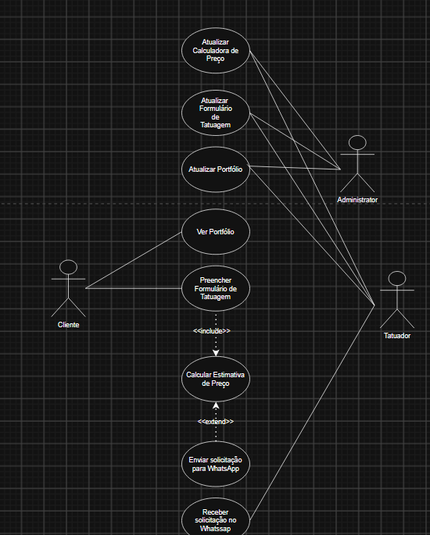

Regras do negócio
As regras iniciais do negócio também foram identificadas para o sistema.
.
RN01 - Dados obrigatórios do formulário: O cliente só pode submeter o formulário de tatuagem se tiver preenchido todos os campos obrigatórios: local do corpo, tamanho aproximado (em centímetros) e nível de complexidade do desenho. O formulário não pode ser submetido com qualquer um desses campos em branco.
RN02 - Foto de referência opcional: O cliente pode anexar uma foto de referência ao formulário, porém esse campo não é obrigatório. Caso nenhuma foto seja enviada, o .
sistema deve considerar exclusivamente o nível de complexidade informado manualmente pelo cliente como critério de complexidade no cálculo da estimativa de preço.
RN03 - Formato e tamanho de arquivo aceitos: O sistema aceita apenas arquivos de imagem nos formatos JPG, JPEG, PNG ou WEBP para o campo de foto de referência. O tamanho máximo por arquivo é de 5 MB. Caso o arquivo enviado não atenda a esses critérios (formato inválido ou tamanho excedido), o sistema deve informar o cliente e solicitar um novo envio antes de prosseguir.
RN04 - Cálculo da estimativa de preço: A estimativa de preço deve ser calculada exclusivamente com base nos três critérios informados no formulário: local do corpo (fator de dificuldade anatômica), tamanho em centímetros (área estimada) e nível de complexidade do desenho (simples, médio ou complexo). Os valores-base, fatores multiplicadores e demais parâmetros de cada critério são definidos e configuráveis pelo Tatuador ou pelo Administrador via painel.
RN05 - Caráter não vinculante da estimativa: A estimativa de preço gerada pelo sistema deve ser sempre acompanhada de um aviso explícito e visualmente destacado de que o valor apresentado é apenas uma estimativa, podendo variar conforme avaliação presencial do tatuador. O sistema não gera compromisso de preço por parte do profissional.
RN06 - Pré-condição para redirecionamento ao WhatsApp: O redirecionamento para o WhatsApp do tatuador só pode ocorrer após o cliente ter submetido o formulário com sucesso, passado pela validação do CAPTCHA e visualizado a estimativa de preço gerada. Não é permitido acessar o redirecionamento sem que a triagem completa tenha sido realizada.
RN07 - Mensagem pré-preenchida no WhatsApp: Ao redirecionar o cliente para o WhatsApp, o sistema deve gerar automaticamente uma mensagem pré-preenchida contendo os dados informados no formulário (local do corpo, tamanho, nível de complexidade e estimativa calculada), de forma que o tatuador já receba o contexto do pedido sem precisar solicitá-lo novamente.
RN08 - Limites do campo de tamanho: O campo de tamanho da tatuagem aceita apenas valores inteiros entre 1 cm e 100 cm. Valores fora desse intervalo não devem ser aceitos pelo formulário, e o sistema deve informar o cliente sobre os limites válidos antes de permitir a submissão.
RN09 - Gestão do portfólio pelo Tatuador: O Tatuador pode adicionar, editar e remover fotos do portfólio. A remoção de uma foto é definitiva. As fotos do portfólio não têm vínculo com os formulários preenchidos por clientes, portanto sua remoção não impacta nenhum outro dado do sistema.
RN10 - Configuração da calculadora de preço: O Tatuador e o Administrador podem alterar os valores, fatores multiplicadores e regras utilizados no cálculo da estimativa de preço via painel administrativo.
RN11 - Configuração do formulário: O Tatuador e o Administrador podem incluir, alterar ou desativar campos e opções do formulário de coleta de dados via painel administrativo.
RN12 - Imagens do portfólio: As imagens adicionadas ao portfólio devem estar nos formatos JPG, JPEG, PNG ou WEBP, com tamanho máximo de 10 MB por arquivo. O sistema deve rejeitar arquivos fora desses formatos ou acima do limite de tamanho, informando o usuário sobre o motivo da rejeição.
RN13 - Anonimato do cliente: O cliente não precisa se identificar para preencher o formulário ou receber a estimativa de preço. Nenhum dado de identificação pessoal (nome, e-mail, telefone, CPF) é coletado, exigido ou armazenado pelo sistema durante o processo de triagem.
RN14 - Não persistência dos dados do formulário: Os dados inseridos pelo cliente no formulário (local do corpo, tamanho, complexidade, foto de referência e estimativa calculada) não são armazenados em banco de dados. Esses dados existem apenas em sessão, sendo descartados ao encerrar a aba ou concluir o redirecionamento para o WhatsApp.
RN15 - Verificação anti-bot (CAPTCHA): O cliente deve resolver um CAPTCHA antes de submeter o formulário. O sistema não deve processar nem calcular a estimativa de formulários enviados sem a validação bem-sucedida do CAPTCHA.
RN16 - Acesso ao painel administrativo: O acesso às funcionalidades de configuração do sistema (portfólio, formulário e calculadora) é restrito a usuários autenticados com login e senha. O link de acesso ao painel deve ser diferente da URL pública do site e não deve ser exposto nem referenciado em nenhuma página acessível ao cliente.
Ao criar uma nova turma para alocar alunos que estão em uma lista de espera, a ordem de entrada nesta lista deve ser respeitada (i.e., alunos esperando a mais tempo têm maior prioridade).

Requisitos Não-Funcionais (RNF)
Os Requisitos Não-Funcionais identificados para o sistema são apresentados a seguir.
RNF01 - Tempo de resposta do formulário
Categoria: Desempenho Prioridade: Essencial
O sistema deve calcular e exibir a estimativa de preço em até 3 segundos após a submissão do formulário pelo cliente, em condições normais de uso com conexão de internet de pelo menos 4 Mbps.
RNF02 - Compatibilidade com dispositivos móveis
Categoria: Portabilidade Prioridade: Essencial
O sistema deve funcionar corretamente nos navegadores mobile Chrome e Safari nas versões lançadas nos últimos 2 anos, em dispositivos com telas a partir de 360 px de largura, sem perda de funcionalidade ou necessidade de zoom manual para uso do formulário.
RNF03 - Compatibilidade com navegadores desktop
Categoria: Portabilidade Prioridade: Importante
O sistema deve funcionar corretamente nos navegadores Chrome, Firefox, Edge e Safari em suas versões lançadas nos últimos 2 anos, sem erros de layout ou perda de funcionalidade.
RNF04 - Disponibilidade
Categoria: Confiabilidade Prioridade: Essencial
O sistema deve estar disponível pelo menos 99% do tempo em dias úteis entre 8h e 22h (horário de Brasília), tolerando no máximo 7,2 horas de indisponibilidade mensal nessa janela de operação.
RNF05 - Segurança no upload de arquivos
Categoria: Segurança Prioridade: Essencial
O sistema deve validar o tipo MIME e a extensão de todos os arquivos enviados pelo cliente, rejeitando qualquer arquivo que não seja uma imagem nos formatos permitidos (JPG, JPEG, PNG, WEBP). Arquivos executáveis ou com extensões não reconhecidas devem ser bloqueados antes do armazenamento, mesmo que temporário.
RNF06 - Proteção de dados em trânsito
Categoria: Segurança Prioridade: Essencial
Os dados inseridos pelo cliente no formulário (incluindo foto de referência) devem ser transmitidos exclusivamente via HTTPS (TLS 1.2 ou superior). Nenhum dado proveniente do formulário deve ser armazenado permanentemente em banco de dados do sistema.
RNF07 - Facilidade de uso do formulário
Categoria: Facilidade de uso Prioridade: Essencial
Um cliente sem experiência prévia com o sistema deve conseguir preencher e submeter o formulário completo em no máximo 5 minutos, sem necessidade de instruções externas. Esse critério deve ser verificado por meio de testes de usabilidade realizados com ao menos 3 usuários representativos do perfil descrito no minimundo (habituados ao uso diário de smartphones).
RNF08 - Facilidade de uso do painel administrativo
Categoria: Facilidade de uso Prioridade: Importante
O Tatuador deve conseguir adicionar uma nova foto ao portfólio em no máximo 3 cliques/toques a partir da tela inicial do painel, sem necessidade de suporte técnico para operações de atualização rotineira.
RNF09 - Tempo de carregamento do portfólio
Categoria: Desempenho Prioridade: Importante
A página do portfólio deve carregar e exibir ao menos as primeiras 6 imagens em até 4 segundos em conexão de 4 Mbps. As imagens restantes podem ser carregadas de forma progressiva (lazy loading) conforme o usuário rola a página.
RNF10 - Manutenibilidade dos parâmetros de precificação
Categoria: Manutenibilidade Prioridade: Importante
Os parâmetros de precificação da calculadora (valores-base por tamanho, local e complexidade) devem poder ser atualizados pelo Administrador ou Tatuador por meio de interface gráfica, sem necessidade de alteração de código-fonte ou acesso direto ao servidor.
RNF11 - Rastreabilidade de acesso administrativo
Categoria: Segurança Prioridade: Desejável
O sistema deve registrar log com data, hora e identificação do usuário para todas as operações de alteração realizadas no portfólio, no formulário e nos parâmetros da calculadora, permitindo auditoria posterior pelo Administrador.
RNF12 - Autenticação segura
Categoria: Segurança Prioridade: Essencial
O sistema deve exigir autenticação com usuário e senha para acesso ao painel administrativo. As senhas devem ser armazenadas com hash criptográfico (bcrypt ou equivalente). Após 5 tentativas de login incorretas consecutivas, o acesso à conta deve ser bloqueado temporariamente por no mínimo 15 minutos.
RNF13 - Descarte imediato de arquivos temporários
Categoria: Segurança Prioridade: Essencial
O sistema não deve persistir em banco de dados nenhum dado proveniente do formulário do cliente. Arquivos de imagem enviados pelo cliente devem ser descartados do servidor imediatamente após o cálculo da estimativa e geração do link do WhatsApp, sem armazenamento residual.
RNF14 - Proteção da URL do painel
Categoria: Segurança Prioridade: Importante
A URL de acesso ao painel administrativo não deve ser indexável por mecanismos de busca (via diretiva Disallow no robots.txt) e não deve constar em nenhuma página pública do site, reduzindo a superfície de exposição a tentativas de acesso não autorizado.

Projeto de Interação
Link para o Projeto de Interação do Sistema no Stitch:
Tela do Usuário: Tela Usuário
Tela do Tatuador/Administrador: Tela do Tatuador/Administrador:
PT-001 | Tattoo Estimate: Página Inicial

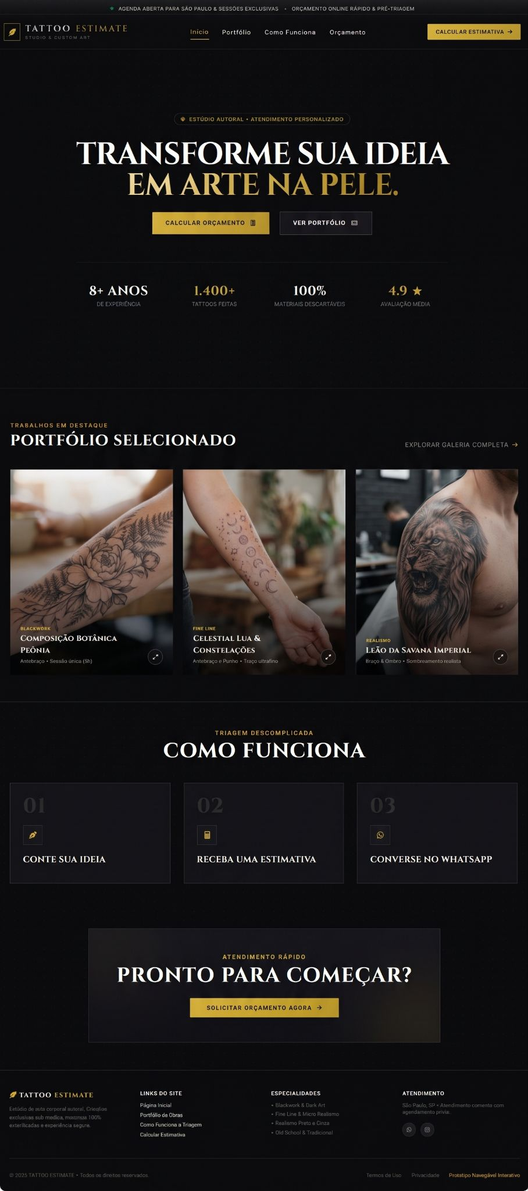
Apresenta o hero com os botões “Calcular orçamento” e “Ver portfólio”, os indicadores do estúdio, o portfólio em destaque, os três passos de “Como funciona” e a chamada final para solicitar orçamento.

PT-002 | Tattoo Estimate: Portfólio

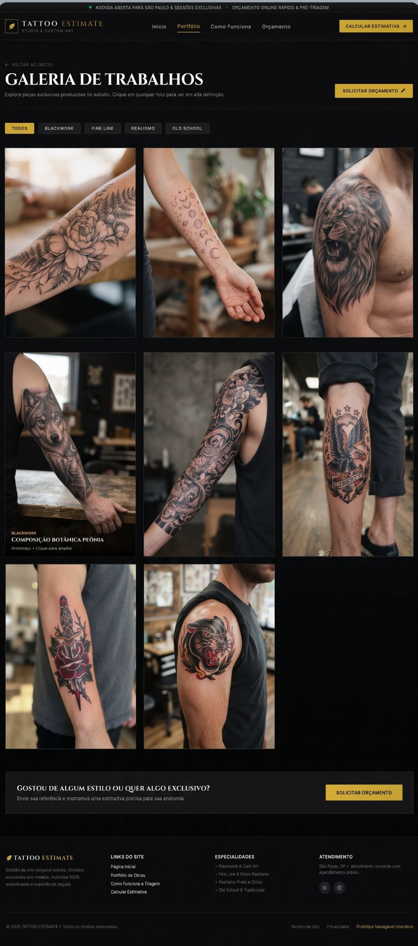
Seção de imagens com todas as tatuagens adicionadas do tatuador, botão de solicitar orçamento no final

PT-003 | Tattoo Estimate:Formulário de Triagem
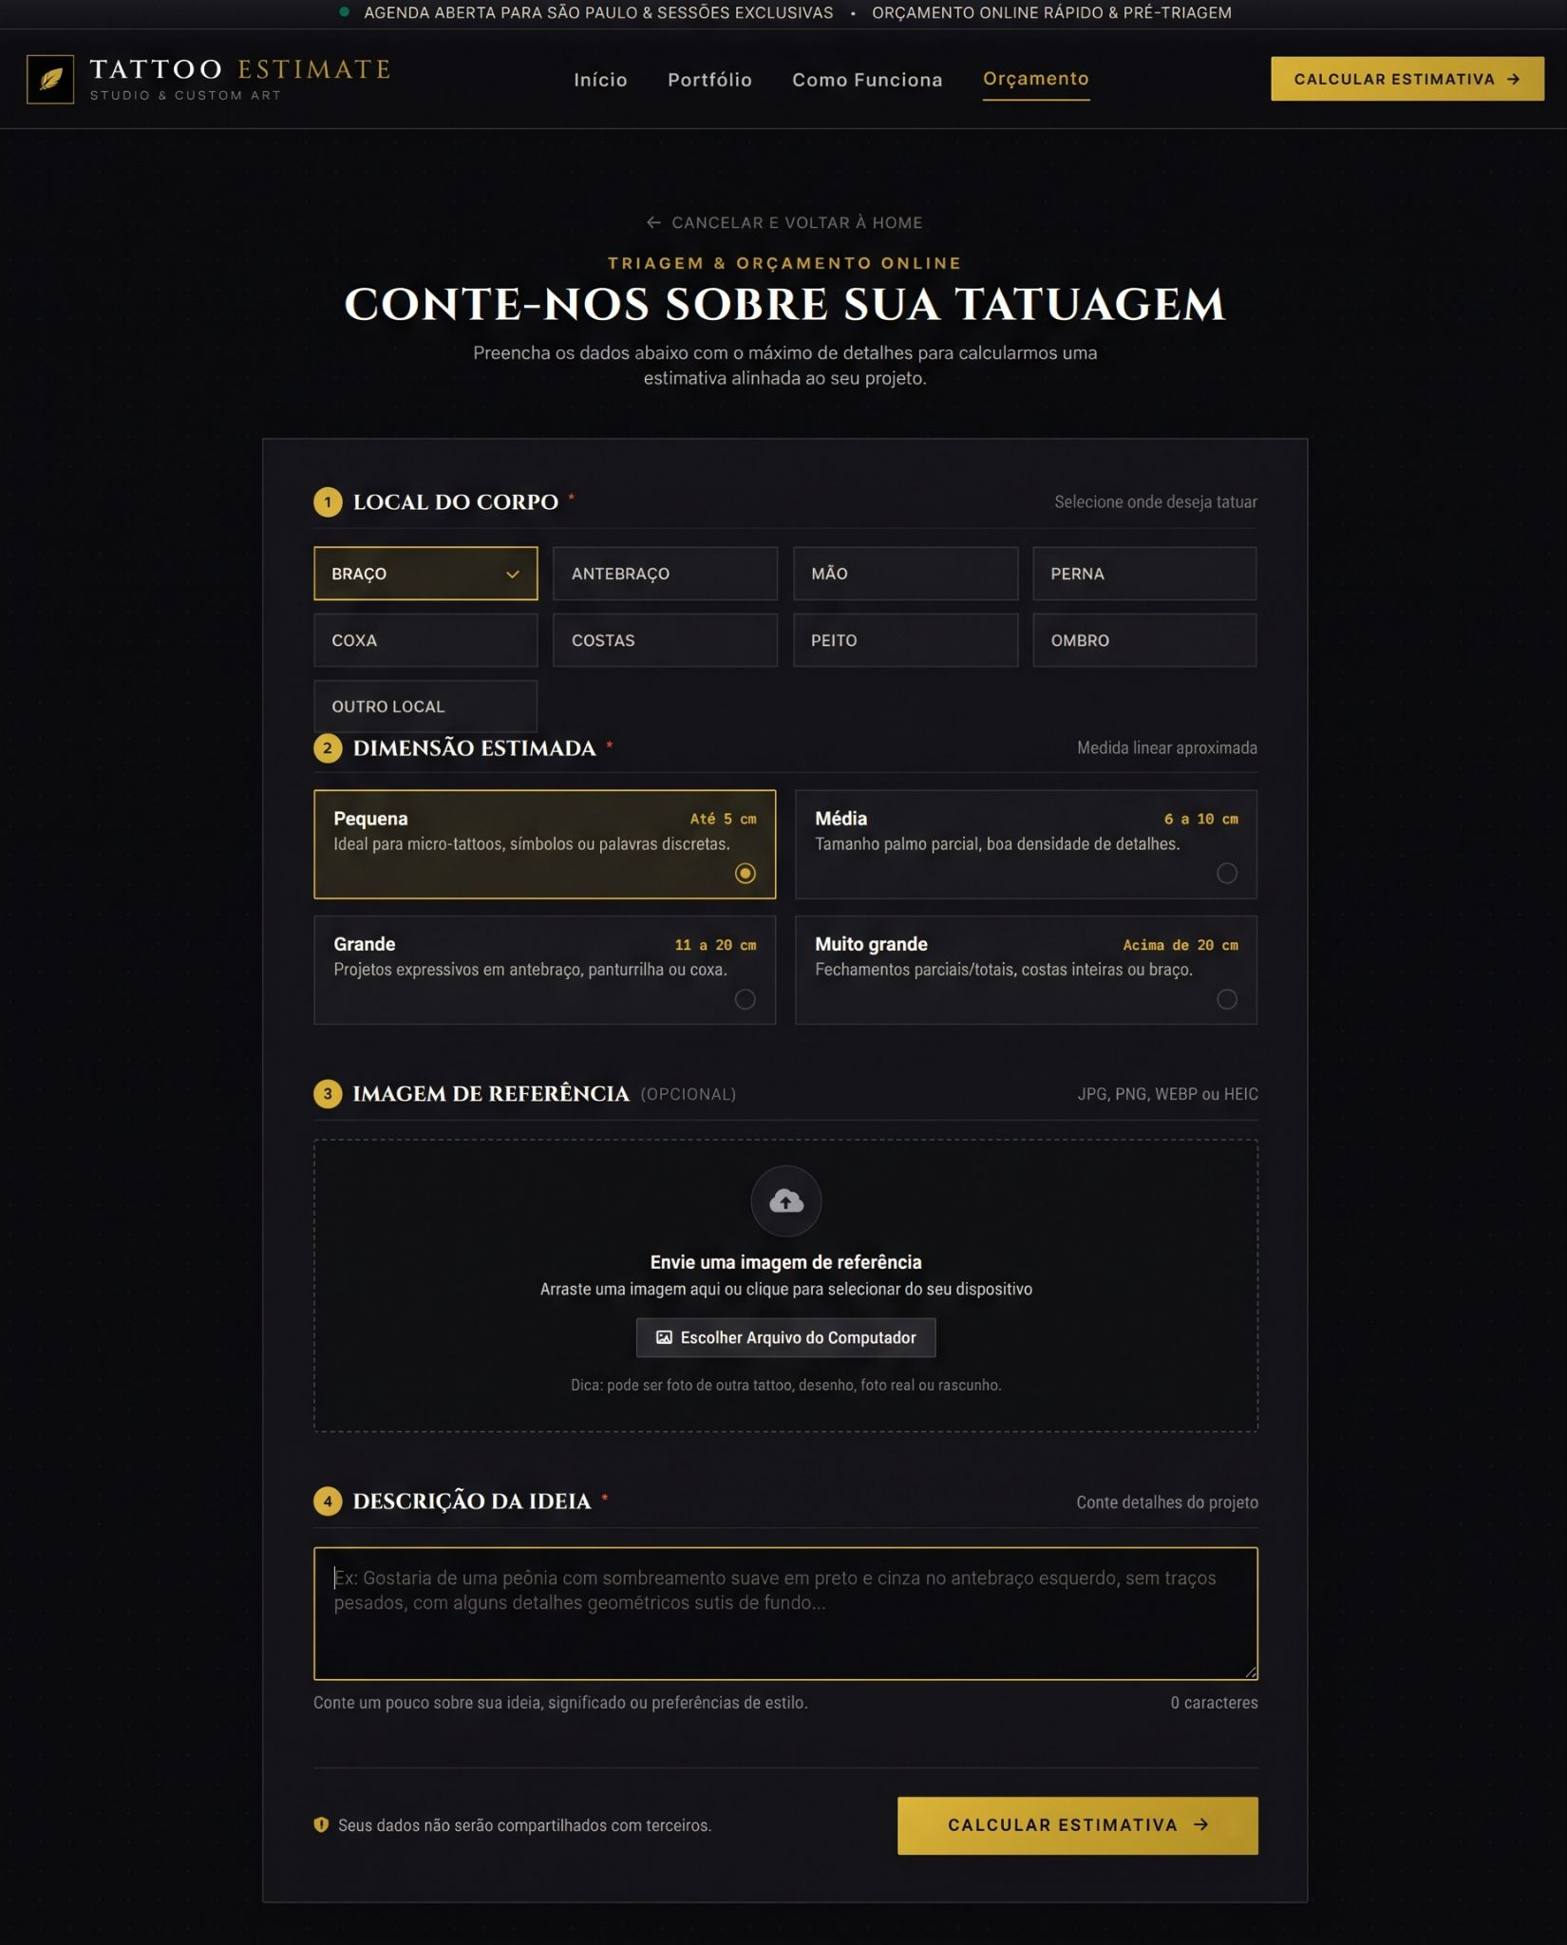
Formulário em quatro etapas: local do corpo, dimensão estimada, imagem de referência (opcional) e descrição da ideia, com o botão “Calcular estimativa”.

PT-004 | Resumo da Triagem (estimativa)
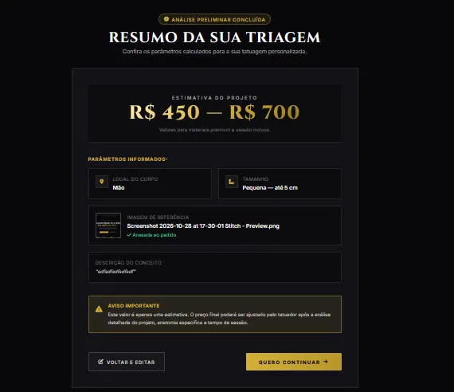
Exibe a faixa de valor estimada (R$ 450 — R$ 700), os parâmetros informados e o aviso de que o preço final pode ser ajustado pelo tatuador. O usuário pode voltar e editar ou continuar.

PT-005 | Tattoo Estimate:Envio de orçamento pelo WhatsApp
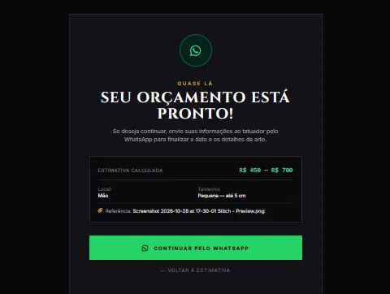
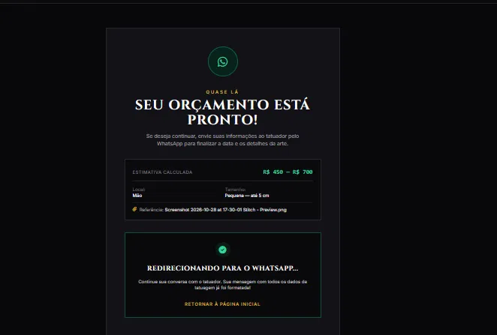
Mostra a estimativa calculada com o resumo dos dados e o botão “Continuar pelo WhatsApp”. Após o clique, a tela passa ao estado de redirecionamento, com a opção de retornar à página inicial.

PT-006 | Painel Administrador/Tatuador: Gerenciamento de Portfólio

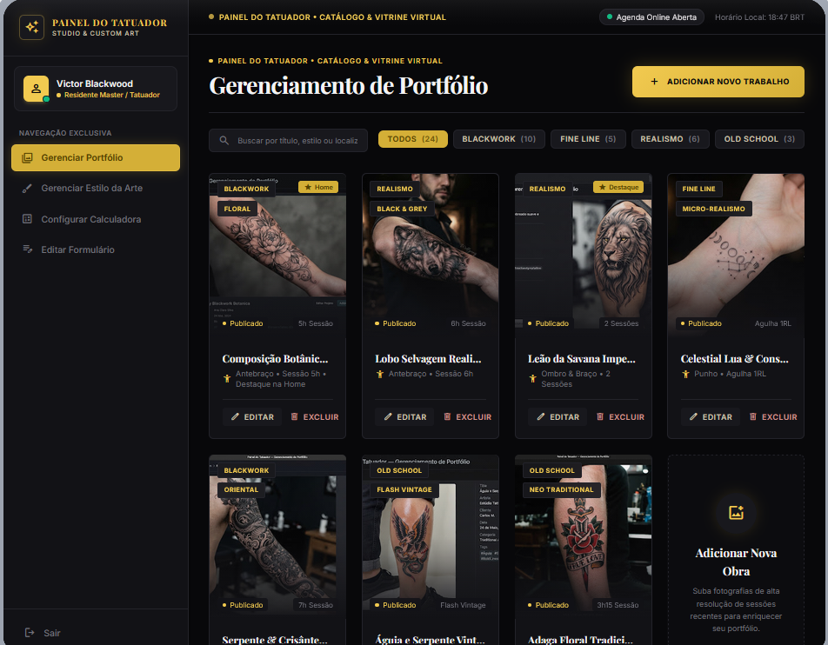
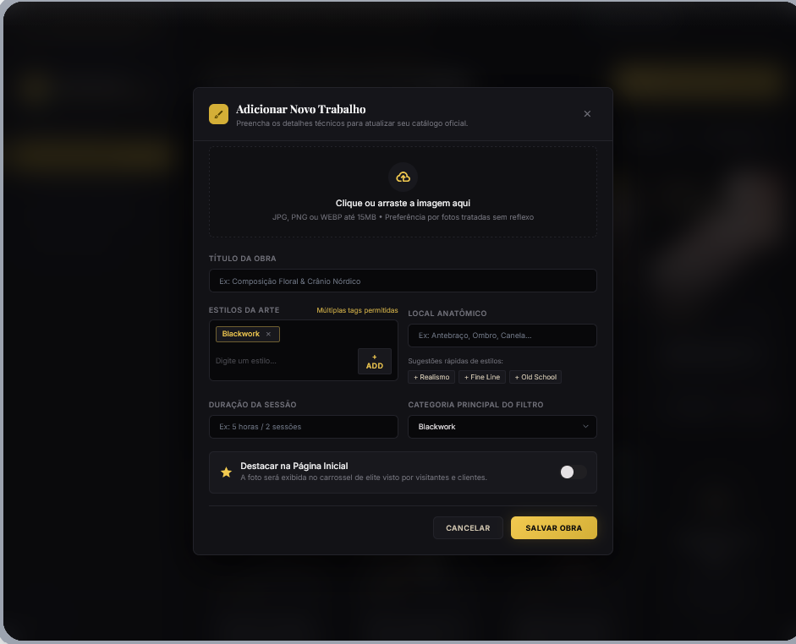
Mostra o Portfólio do tatuador e permite o mesmo editá-lo, escolhendo quais iram ficar em destaque, qual o tipo de tatuagem, tempo da sessão e etc..

PT-007 | Painel Administrador/Tatuador: Gerenciamento Estilo da Arte

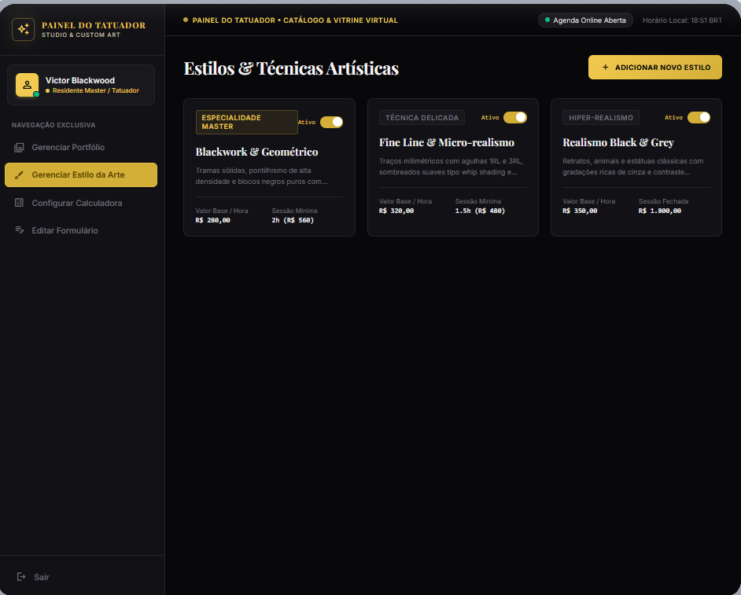
Mostra os estilos de artes do Tatuador, permite alterar, excluir e editar os estilos.

PT-008 | Painel Administrador/Tatuador: Gerenciamento da Calculadora de Preço

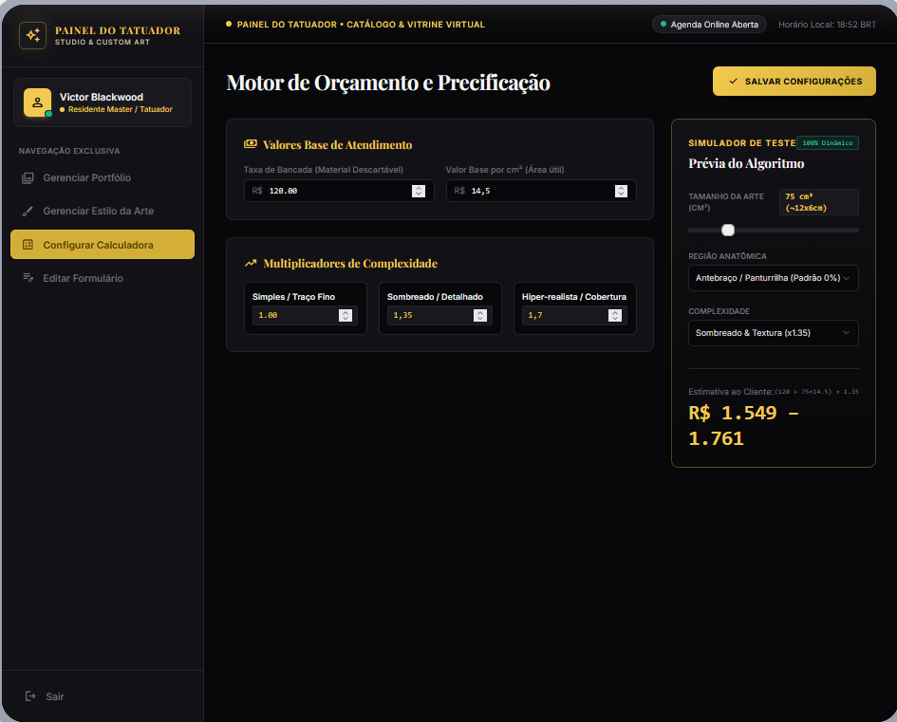
Mostra as regras da precificação de estimativa de preço e permite editá las

PT-008 | Painel Administrador/Tatuador: Gerenciamento da Formulário de Triagem

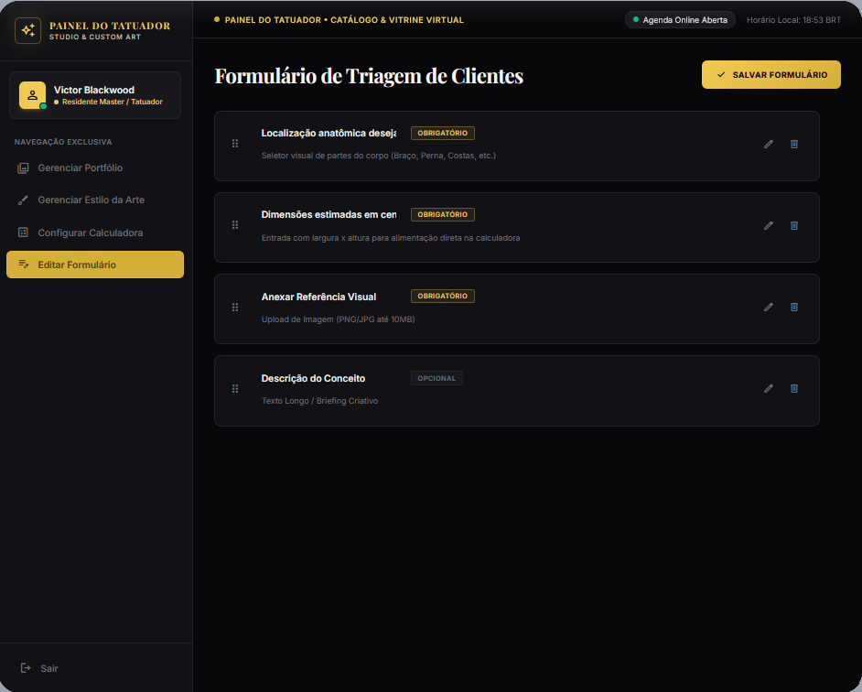
Mostra os campos do formulário de triagem e permite remover e editá los

Diagrama de Classes
- Formulário dinâmico: como o Administrador pode incluir campos e alterar opções, o formulário é uma estrutura de CampoFormulario e OpcaoCampo. Cada preenchimento vira uma RespostaCampo. Local, tamanho e complexidade são campos configurados, não atributos fixos.
- Cálculo do preço: cada RegraPreco aponta para um campo e para uma opção (por exemplo, “Costas”), ou para uma faixa numérica (por exemplo, tamanho de 10 a 20 cm). A CalculadoraPreco parte do valorBase e aplica as regras às respostas.
- Aviso de estimativa: textoAviso na calculadora e aviso na EstimativaPreco cobrem o aviso explícito que o tatuador pediu no minimundo.
- Desativação em vez de exclusão: campos, opções e regras têm o atributo ativo. Assim, solicitações antigas continuam consistentes quando o formulário muda.
- Cliente sem login: ele é guardado só com nome e telefone, como um lead. Tatuador e Administrador herdam de Usuario, que tem autenticação.
- WhatsApp: é um sistema externo e não tem classe. O sistema só gera o link com a mensagem pré-preenchida. Vale dizer isso explicitamente na seção 7 do documento.

Cód. | Casos de uso | Ator(es) | Classes envolvidas | N^ de métodos | Observação
UC-01 | Ver Portfólio | Cliente | Cliente, ItemPortfolio | 1
UC-02 | Preencher Formulário de Tatuagem | Cliente | Formulario, CampoFormulario, OpcaoCampo, SolicitacaoOrcamento, RespostaCampo, ImagemReferencia | 5 | Descrição do caso de uso está truncada no documento
UC-03 | Calcular Estimativa de Preço | Cliente (resultado); regras do Tatuador | CalculadoraPreco, RegraPreco, EstimativaPreco | 3
UC-04 | Direcionar para WhatsApp | Cliente | SolicitacaoOrcamento, Tatuador (whatsapp) | 3
UC-05 | Atualizar portfólio | Tatuador ou Administrador | Tatuador, Administrador, ItemPortfolio | 4 | WhatsApp é sistema externo; só o link é gerado
UC-06 | Atualizar Formulário | Administrador | Administrador, Formulario, CampoFormulario, OpcaoCampo | 3
UC-07 | Atualizar Calculadora de Preço | Administrador | Administrador, CalculadoraPreco, RegraPreco | 2
TOTAL |  |  |  | 21



